Sopro Abdicht-Set

Sopro Bauchemie

Eigenschaften

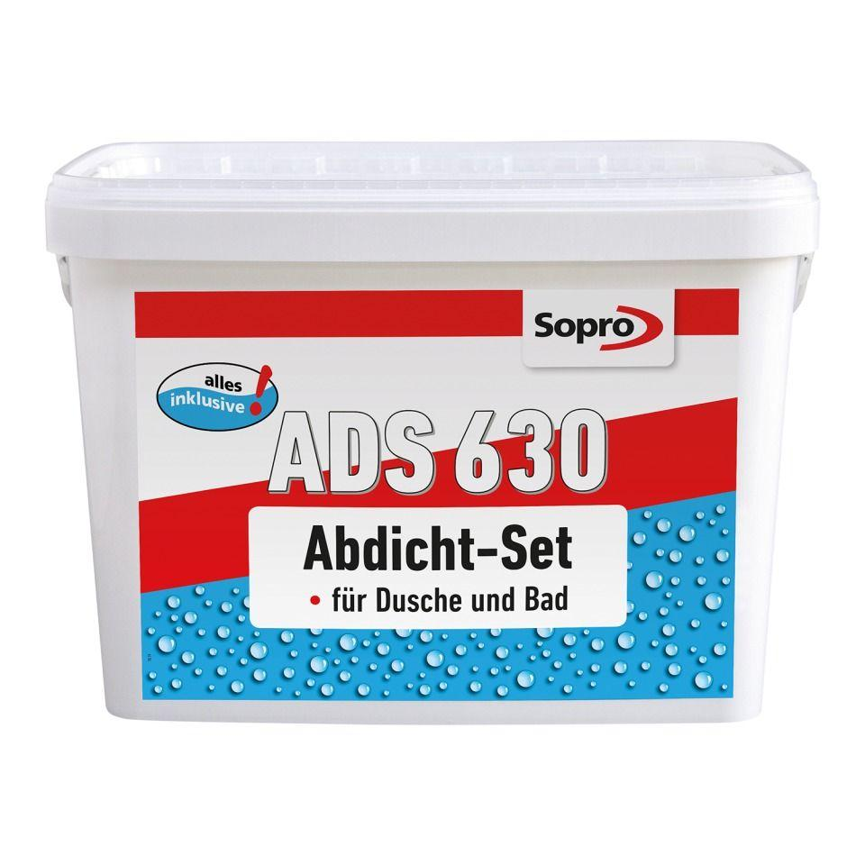

GTIN:

4005734630017

HAN:

7763008

Bindemittelbasis

Dispersion

Eigenschaften

wasserundurchlässig

Lösemittelhaltigkeit / Wasserverdünnbarkeit

lösemittelfrei

Lagerfähigkeit in Monaten

24,00

Verarbeitungstemperatur (°C)

5,00 - 35,00